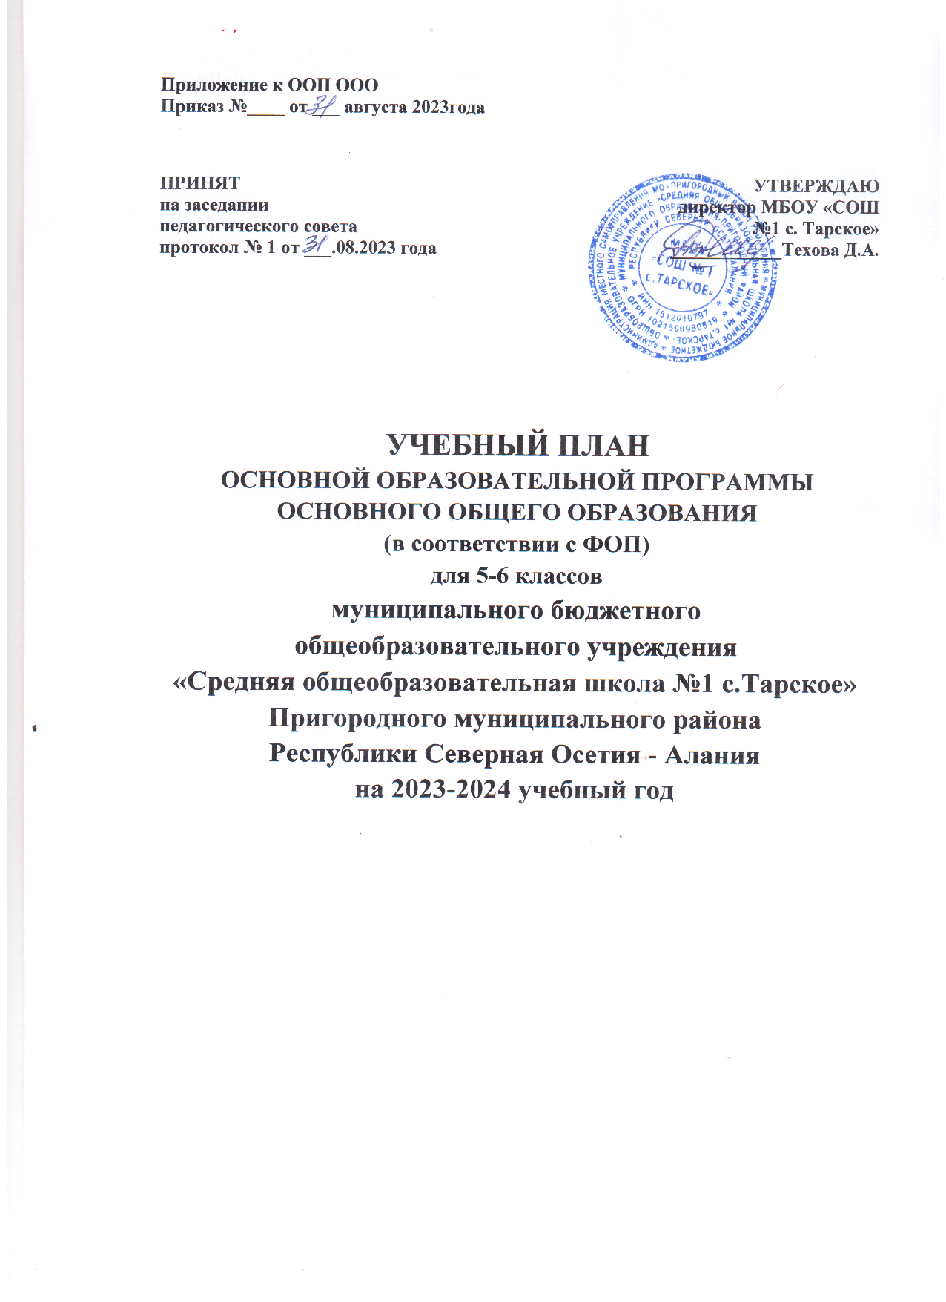

ОСНОВНОЕ ОБЩЕЕ ОБРАЗОВАНИЕ

I.Пояснительная записка.
Учебный план МБОУ «СОШ №1 с.Тарское» - нормативный документ, определяющий общий объём нагрузки и максимальный объём аудиторной нагрузки обучающихся, состав и структуру обязательных предметных областей по классам (годам обучения). Учебный план распределяет учебное время, отводимое на освоение содержания образования по классам и учебным предметам.
Учебный план ООП ООО обеспечивает введение в действие и реализацию требований федерального государственного образовательного стандарта основного общего образования (далее ФГОС ООО), ориентирован на 5 летний нормативный срок освоения государственных программ основного общего образования.
  - Нормативно-правовое обоснование составления учебного плана.
Учебный план основного общего образования МБОУ «СОШ №1с. Тарское» разработан на основании следующих нормативных документов:
- Федеральный закон от 29.12.2012г. № 273-Ф3 «Об образовании в Российской Федерации»;
- Закон Республики Северная Осетия-Алания от 27 декабря 2013 года № 61-РЗ «Об образовании в Республике Северная Осетия-Алания»;
- Приказами Министерства просвещения Российской Федерации утверждены ФООП:
Приказ Министерства просвещения Российской Федерации от 18.05.2023 № 370 "Об утверждении федеральной образовательной программы основного общего образования" (Зарегистрирован 12.07.2023 № 74223);
- Постановление Главного государственного санитарного врача Российской Федерации от 28.01.2021 №2 «Об утверждении санитарных правил и норм СанПиН 1.2.3685-21 «Гигиенические нормативы и требования к обеспечению безопасности и (или) безвредности для человека факторов среды обитания» вступает в силу с 01.03.2021 года;
- Приказа Минпросвещения России от 22.03.2021 № 115 "Об утверждении Порядка организации и осуществления образовательной деятельности по основным общеобразовательным программам - образовательным программам начального общего, основного общего и среднего общего образования";
- Приказ Министерства просвещения РФ от 20 мая 2020 г. № 254 «Об утверждении федерального перечня учебников, допущенных к использованию при реализации имеющих государственную аккредитацию образовательных программ начального общего, основного общего, среднего общего образования организациями, осуществляющими образовательную деятельность» (с изменениями (приказ №766 от 23.12.2020, зарегистрирован 2.03.2021 № 62645);
- Приказ Министерства просвещения Российской Федерации от 18.07.2022 № 568 "О внесении изменений в федеральный государственный образовательный стандарт основного общего образования, утвержденный приказом Министерства просвещения Российской Федерации от 31 мая 2021 г. № 287";
- Приказ Министерства просвещения РФ от 2 сентября 2020 г. № 458 "Об утверждении Порядка приема на обучение по образовательным программам начального общего, основного общего и среднего общего образования"
- Письмо Министерства образования и науки Российской Федерации от 01.09.2016 г. № 08-1803 о рекомендациях по реализации предметной области ОДНКНР для основного общего образования;
- Письмо Министерства образования и науки Российской Федерации от 19 января 2018 года №08-96 «Методические рекомендации для органов исполнительной власти субъектов Российской Федерации по совершенствованию процесса реализации комплексного учебного курса «Основы религиозных культур и светской этики» и предметной области «Основы духовно-нравственной культуры народов России»;
- Письма Министерства образования и науки Российской Федерации от 25 мая 2015 г. №08-761 «Об изучении предметных областей: «Основы религиозных культур и светской этики» и «Основы духовно-нравственной культуры народов России».
- Основной образовательной программы основного общего образования МБОУ «СОШ №1с.Тарское»;
- Письма Министерства образования и науки РФ от 09 октября 2017 года №ТС-945/08 «О реализации прав граждан на получение образования на родном языке»;
- Распоряжение Правительства РФ от 25 сентября 2017 г. № 2039-р Об утверждении Стратегии повышения финансовой грамотности в Российской Федерации на 2017 - 2023 гг.
1.2. В соответствии с п. 33.1 ФГОС ООО учебный план ООП ООО МБОУ «СОШ №1 с.Тарское», реализующий образовательную программу основного общего образования (далее учебный план), обеспечивает реализацию требований ФГОС, определяет общие рамки отбора учебного материала, формирования перечня результатов образования и организации образовательной деятельности.
Учебный план:
- фиксирует общий объем учебной нагрузки обучающихся;
- определяет (регламентирует) перечень учебных предметов, курсов и время, отводимое на их освоение и организацию;
- распределяет учебные предметы, курсы, модули по классам и учебным годам.
Вариант учебного плана № 5.
Соотношение обязательной части и части, формируемой участниками образовательных отношений УП, в соответствии с требованиями ФГОС ООО соответствует - 70/30% (обязательная часть - 70%, часть, формируемая участниками образовательных отношений - 30%).
При реализации недельного учебного плана количество часов на физическую культуру составляет 2 часа, третий час будет реализован за счет часов внеурочной деятельности.
В учебном плане обязательная часть сохранена в полном объёме.
Максимальная нагрузка соответствует нормативам. Образовательные предметы представлена полностью, количество часов сохранено.

1.3. Учебный план ООО МБОУ «СОШ №1 с.Тарское» на 2023 - 2024 учебный год обеспечивает выполнение гигиенических требований к режиму образовательного процесса, установленных СанПиН от 28.01.2021 №2«Об утверждении санитарных правил и норм СанПиН 1.2.3685-21 «Гигиенические нормативы и требования к обеспечению безопасности и (или) безвредности для человека факторов среды обитания» вступает в силу с 01.03.2021 года (далее – Сан-ПиН1.2.3685-21) предусматривает:

5-летний нормативный срок освоения образовательных программ основного общего образования для V-IΧ классов (количество учебных занятий за 5 лет не может составлять менее 5058 часов и более 5848 часов;
1.4. Продолжительность учебного годасоставляет:
в 5,6 классах - 34учебные недели;
продолжительность учебной недели:
5,6 классы - шестидневная.
Количество часов учебного плана школы, отведенных на освоение обучающимися учебных программ в 5-9 классе не превышает величину недельной нагрузки в течение учебной недели и составляет не более 6 уроков в день.
Начало учебного года 1 сентября 2023 года.
1.5. Недельная нагрузка (учебная деятельность) обучающихся соответствует нормам, определёнными СанПиНом и составляет по классам:
- 5 класс – 32 часовая учебная нагрузка
- 6 класс - 33часовая учебная нагрузка
1.6. Продолжительность урока:
5,6 классы - 40 минут.
№ урока | Расписание звонков | Перемены
1 | 08.30 - 09.10 | 10
2 | 09.20 – 10.00 | 15
3 | 10.15 – 10.55 | 15
4 | 11.10 – 11.50 | 10
5 | 12.00 – 12.40 | 10
6 | 12.50 – 13.30 | 5
7 | 13.35 – 14.15 | -

1.7. Учебный год делится на четверти, являющиеся периодами, по итогам которых выставляются отметки за текущее освоение образовательных программ.
1.8. Для реализации образовательных программ используются:
учебники из числа входящих в федеральный перечень учебников, рекомендуемых к использованию при реализации имеющих государственную аккредитацию образовательных программ начального общего, основного общего, среднего общего образования (Приказ _______);
1.9. Региональный (национально-региональный) компонент учебного плана предполагает изучение следующих учебных предметов: «Родной (осетинский) язык», «Родная (осетинская) литература», «История Осетии» (интегрировано с «Историей»), «География Осетии» (интегрировано с «Географией»), «Традиционная культура осетин» (интегрировано с «Родной (осетинской) литературой»).
В соответствии с ч. 1 ст. 58 Федерального закона от 29.12.2012 года № 273-ФЗ «Об образовании в Российской Федерации» освоение образовательной программы, в том числе отдельной части или всего объема учебного предмета, курса, дисциплины (модуля) образовательной программы, сопровождается промежуточной аттестацией обучающихся.
Промежуточная аттестация проводится в соответствии с Положением школы о формах, периодичности и порядке текущего контроля успеваемости и промежуточной аттестации, обучающихся МБОУ «СОШ №1с.Тарское».
Промежуточная аттестация основного общего образования проводится по итогам учебного полугодия, года в сроки, установленные календарным учебным графиком школы.
Годовую промежуточную аттестацию основного общего образования проходят все обучающиеся 5, 6 классов.
В 2023 - 2024 учебном году промежуточная аттестация основной школы будет проведена следующим образом:

Предметные области | Учебные предметы | Форма промежуточной аттестации  5 класс | Форма промежуточной аттестации  6 класс
Русский язык и литература | Русский язык | Диктант с грам.зад | Диктант с грам.зад.
 | Литература | Тестирование | Тестирование
Родной язык и родная литератцра | Родной (осетинский)язык | Диктант с грам.зад | Диктант с грам.зад.
 | Родная(осетинская) литература | Тестирование | Тестирование
Иностранный  язык | Иностранный(англ.) язык | Тестирование | Тестирование
Математика и информатика | Математика | Контрольная работа | Контрольная работа
 | Алгебра
 | Геометрия
 | Информатика
Общественно-научные предметы | История | Тестирование | Тестирование
 | Обществознание |  | Тестирование
 | География | Тестирование | Тестирование
Естественно-научные предметы | Физика
 | Химия
 | Биология | Тестирование | Тестирование
Основы духовно-нравственной культуры народов России | Основы духовно-нравственной культуры народов России | Тестирование | Тестирование
Искусство | Музыка | Зачет | Зачет
 | Изобразительное искусство | Пр.работа | Пр.работа
Технология | Технология | Защита проекта | Защита проекта
Физическая культура и основы безопасности жизнедеятельности | Основы безопасности жизнедеятельности
 | Физическая культура | Тестирование | Тестирование

Итоги годовой промежуточной аттестации основной школы отражаются в электронном журнале в виде отметки по пятибалльной шкале.
При академической задолженности по промежуточной аттестации обучающиеся обязаны ее ликвидировать в соответствии с Положением о порядке проведения промежуточной аттестации обучающихся МБОУ «СОШ №1с.Тарское».
Освоение образовательных программы основного общего образования завершается государственной итоговой аттестацией (ГИА) в форме ОГЭ.
2.1. Учебный план для 5-9 классов составлен в целях обеспечения достижения планируемых результатов (предметных, метапредметных и личностных) освоения основной образовательной программы основного общего образования (далее ООП ООО) всеми обучающимися с учетом их индивидуальных потребностей, а также выполнения гигиенических требований к условиям обучения школьников.
Учебный план для 5-9 классов состоит из 2-х частей: обязательной части и части, формируемой участниками образовательных отношений.
В учебном плане обязательная часть сохранена в полном объёме.
Максимальная нагрузка соответствует нормативам.
Обязательная часть учебного плана 5, 6 классов определяет состав учебных предметов обязательных предметных областей:
• Русский язык и литература (Русский язык, Литература);
• Родной язык и родная литература (Родной язык (осетинский), Родная литература (осетинская);
• Иностранный язык (Английский язык);
•Общественно-научные предметы (История, Обществознание, География).
• Математика и информатика (Математика);
•Основы духовно-нравственной культуры народов России (Основы духовно-нравственной культуры народов России);
• Естественно-научные предметы (Биология);
• Искусство (Изобразительное искусство, Музыка);
• Технология (Технология);
•Физическая культура и основы безопасности жизнедеятельности (Физическая культура).
Учебный предмет «Искусство» изучается как два учебных предмета – «Изобразительное искусство» и «Музыка» в 5,6 классах.
В соответствии с пунктом 18.3.1 приказа Минобрнауки России от 17.12.2010г. № 1897 «Об утверждении федерального государственного образовательного стандарта основного общего образования» предметная область ОДНКНР является обязательной и представлена в учебном плане для реализации в 5,6 классе.
Часть, формируемая участниками образовательных отношений используется на увеличение учебных часов, предусмотренных на изучение отдельных учебных предметов обязательной части и распределены следующим образом:

Класс | Предмет | Час
5 класс | Математика | 1 час
 | География | 1 час
6 класс | Родной язык(осетинский) | 1 час

УЧЕБНЫЙ ПЛАН 5-9 классов Вариант№5

Предметные области | Предметы  Классы | Количество часов в неделю (год)
 |  | 5 класс  2023-2024 | 6 класс  2023-2024
Обязательная часть
Русский язык и литература | Русский язык | 5 (170) | 6 (204)
 | Литература | 3 (102) | 3 (102)
Родной язык и  родная литература | Родной язык (осетинский) | 2 (68) | 2 (68)
 | Родная литература (осетинская) | 1(34) | 1 (34)
Иностранные языки | Иностранный язык (англ. язык) | 3 (102) | 3 (102)
Математика и информатика | Математика | 5 (170) | 5 (170)
 | Алгебра
 | Геометрия
 | Вероятность и статистика
 | Информатика
Общественно-научные предметы | История России. Всеобщая история | 2 (68) | 2 (68)
 | Обществознание |  | 1 (34)
 | География | 1(34) | 1 (34)
Естественно-научные предметы | Физика
 | Химия
 | Биология | 1 (34) | 1(34)
Основы духовно-нравственной культуры народов России | Основы духовно-нравственной культуры народов России | 1 (34) | 1 (34)
Искусство | Изобразительное искусство | 1(34) | 1(34)
 | Музыка | 1(34) | 1(34)
Технология | Технология | 2(68) | 2(68)
Физическая культура и основы безопасности жизнедеятельности | Физическая культура | 2(68) | 2(68)
 | Основы безопасности жизнедеятельности
Итого: |  | 30 | 32
Часть, формируемая участниками образовательных отношений |  | 2 | 1
Родная (осет) литература |  |  | 1 (34)
География |  | 1 (34)
Математика |  | 1(34)
Максимально допустимая недельная нагрузка (при 6-дневной неделе) в соответствии с действующими санитарными правилами и гигиеническими нормативами |  | 32  (1188) | 33  (1122)

